學校 |  | 班級 | 座號 | 姓名
指導老師 |  |  | 學生手機
通訊地址
學生EMAIL
（以上個人資料將用於核發參加獎與通知得獎，敬請確實填寫）
文章標題 | 歐洲復課學生能回校嗎？
出版時間 | 2020/5/25《好讀周報》567期

一、根據好讀「歐洲復課學生能回校嗎？」這篇文章，回答下列問題
( ) | 1. 根據本文，疫情期間，學生重返校園最大的問題，下列何者最合適？  (A) 弱勢生跟不上進度  (B) 可能造成二度傳染  (C) 家長拒絕學生返校  (D) 許多學生瀕臨輟學
( ) | 2. 根據本文，關於各國學校復課情況的說明，下列何者最合適？  (A) 歐盟國家將用暑假補足缺課以協助輟學生  (B) 有些國家復課造成感染，有些則謹慎防疫  (C) 歐盟國家復課是配合家長必須工作的需求  (D) 老師必須協助學生健康管理，以避免傳染
( ) | 3. 為何文中寫道「歐洲許多醫師表示，學生待在家裡比去學校更危險，尤其是弱勢族群。」下列說明何者最合適？  (A) 家中環境比學校有更多的感染源  (B) 學校空間與環境較家裡開闊整潔  (C) 在家中不受約束更容易發生問題  (D) 學校老師能監督學生的行為表現
( ) | 4. 一位返校復課的學生在日記中寫道：  「今天回到學校，我的內心□□□□，同學間彼此隔著遙遠的距離，我們彷彿被囚禁在用課桌椅圍成的牢籠中，□□□□。這樣的日子還要持續多久呢？ 」□□□□中的內容，下列選項何者依序最合適？  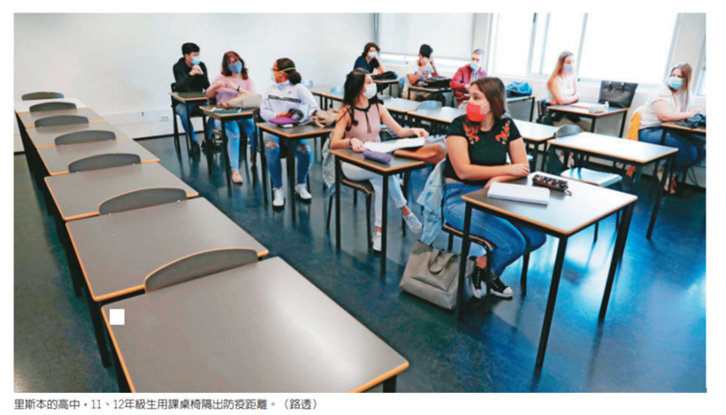  (A) 怡然自得／有翅難飛  (B) 惴惴不安／悠悠忽忽  (C) 悒悒不樂／坐困愁城  (D) 如芒在背／一事無成
5. 請根據本文，完成下表，比較關於以下三個國家復課的情況。
 | 丹麥 | 德國 | 法國
復課情形 |  | 每隔四天要進行新冠肺炎檢測。

二、短文寫作 (本大題為必填)
議題 | 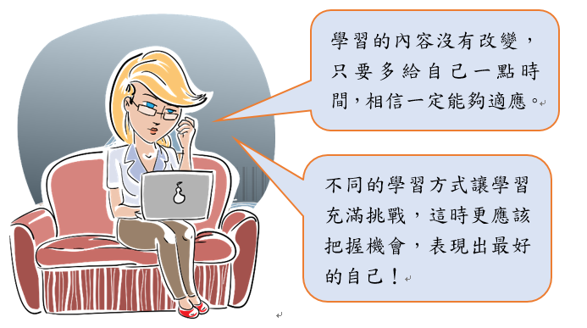  新冠肺炎的疫情，帶給全球教育相當大的衝擊，不論是在學習方式或工具的改變，甚至有些國家的學生被迫放棄學習。在疫情急迫的當下，作為學生，常只能被動地接受並進行改變。然而，學生的內心也需要關照、調適，在不得不然的學習衝擊中，該如何轉換心境與心情，重新邁開學習的步伐，請自擬題目，給因疫情而影響學習的學生鼓勵和建議。（短文創作，勿超過500字）
我的寫作

（109年11月30日前，完成上述學習單寫作欄位並填妥個人資料，以掛號郵寄至「221新北市汐止區大同路一段369號2樓聯合報教育事業部 樂學盃議題寫作比賽 收」，經評選特優及優選者可得獎狀、獎金及樂學網課程）

